## РОССИЙСКИЙ УНИВЕРСИТЕТ ДРУЖБЫ НАРОДОВ

## Факультет физико-математических и естественных наук

### Кафедра прикладной информатики и теории вероятностей

### ОТЧЕТ ПО ЛАБОРАТОРНОЙ РАБОТЕ № 10

*дисциплина: Операционные системы*

**Студент: ГЕОРГЕС Гедеон** **Группа: НПМбд-02-20**

МОСКВА 2021 г.

# Цель работы :

познакомиться с операционной системой Linux, получить практические навыки работы с редактором Emacs. # Ход работы: 1. Открыла emacs.  (Рисунок 1) 2. Создала файл lab07.sh с помощью комбинации Ctrl-x Ctrl-f (C-x C-f). 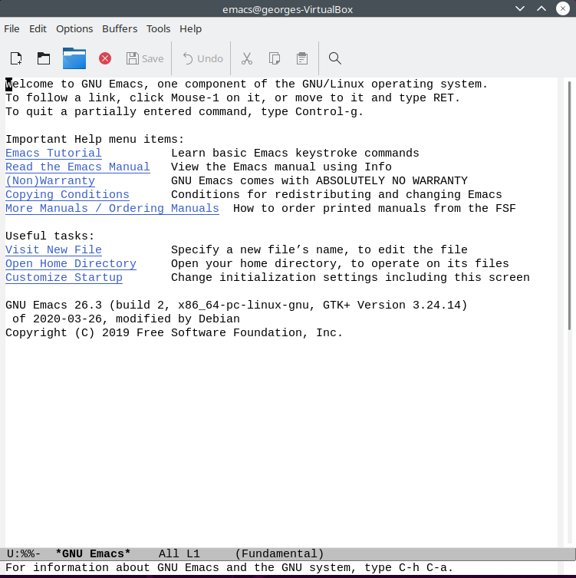 (Рисунок 2) 3. Набрала текст: #!/bin/bash HELL=Hello function hello { LOCAL HELLO=World echo $HELLO } echo HELLO hello 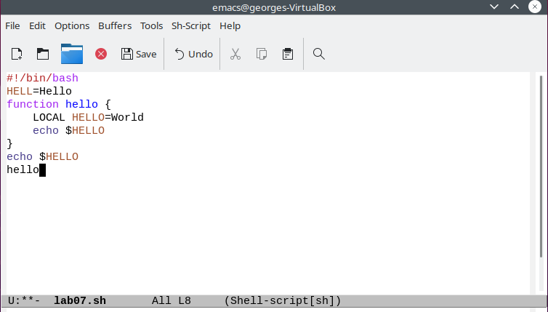 (Рисунок 3) 4. Сохранила файл с помощью комбинации Ctrl-x Ctrl-s (C-x C-s). 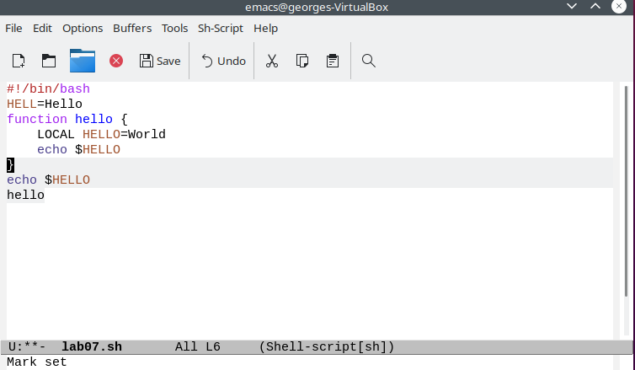 (Рисунок 4) 5. Проделала с текстом стандартные процедуры редактирования, каждое действие осуществлялось комбинацией клавиш. 5. 1. Вырезала одной командой целую строку (С-k). 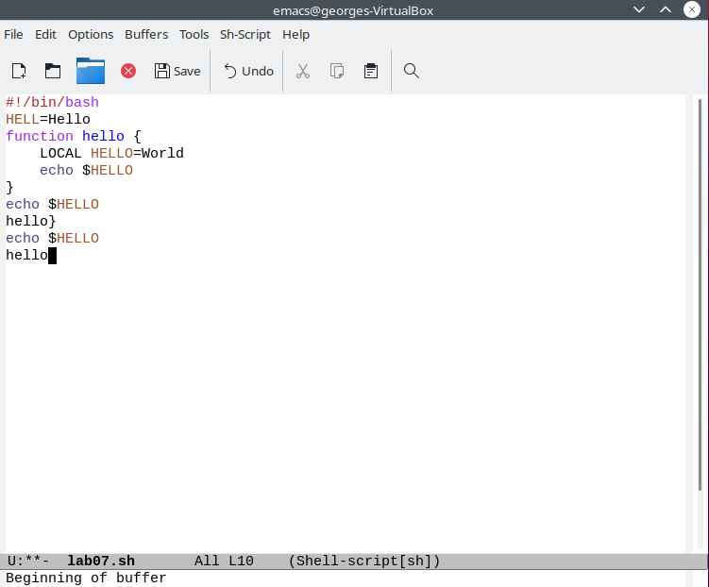 (Рисунок 5) 5. 2. Вставила эту строку в конец файла (C-y). 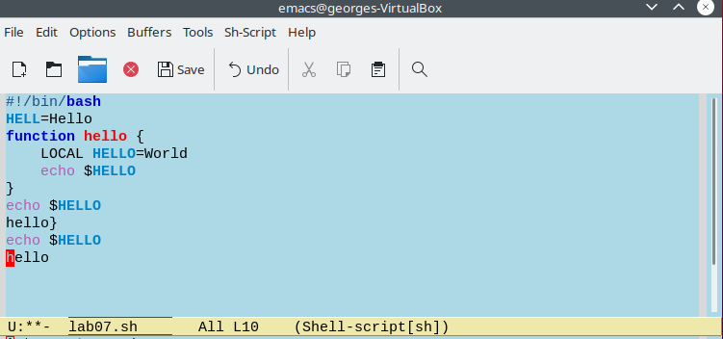 (Рисунок 6) 5. 3. Выделила область текста (C-space).  (Рисунок 7) 5. 4. Скопировала область в буфер обмена (M-w). 5. 5. Вставила область в конец файла.  (Рисунок 8) 5. 6. Вновь выделила эту область и на этот раз вырезала её (C-w). 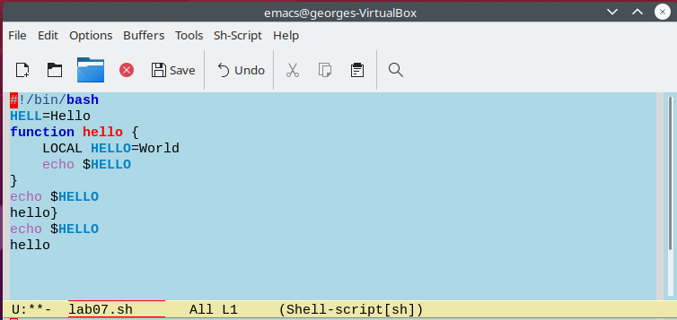 (Рисунок 9) 5. 7. Отменила последнее действие (C-/). 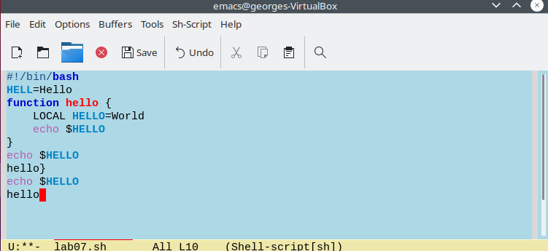 (Рисунок 10) 6. Научилась использовать команды по перемещению курсора. 6. 1. Переместила курсор в начало строки (C-a).  (Рисунок 11) 6. 2. Переместила курсор в конец строки (C-e).  (Рисунок 12) 6. 3. Переместила курсор в начало буфера (M-<).  (Рисунок 13) 6. 4. Переместила курсор в конец буфера (M->).  (Рисунок 14) 7. Управление буферами. 7. 1. Вывела список активных буферов на экран (C-x C-b). 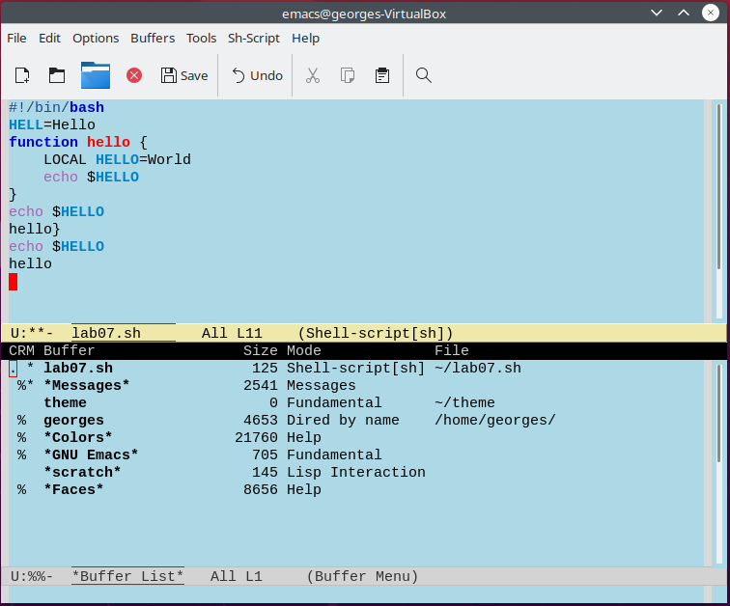 (Рисунок 15) 7. 2. Переместилась во вновь открытое окно (C-x) o со списком открытых буферов и переключилась на другой буфер. 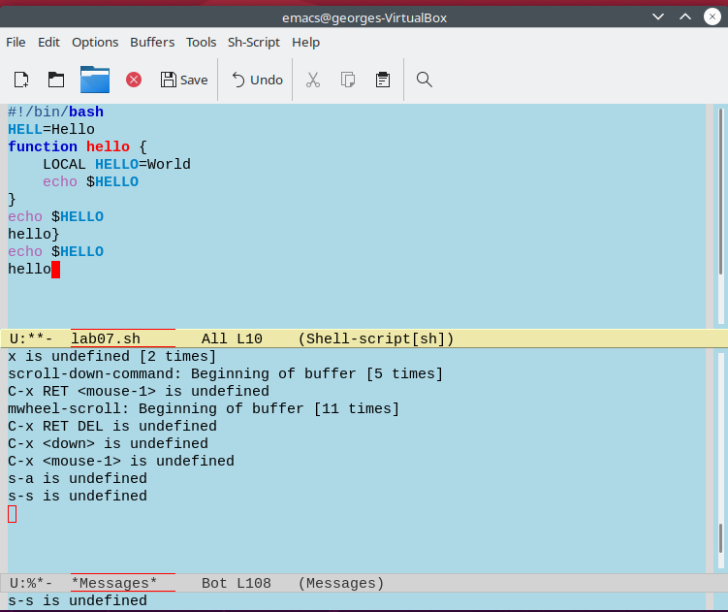 (Рисунок 16) 7. 3. Закрыла это окно (C-x 0). 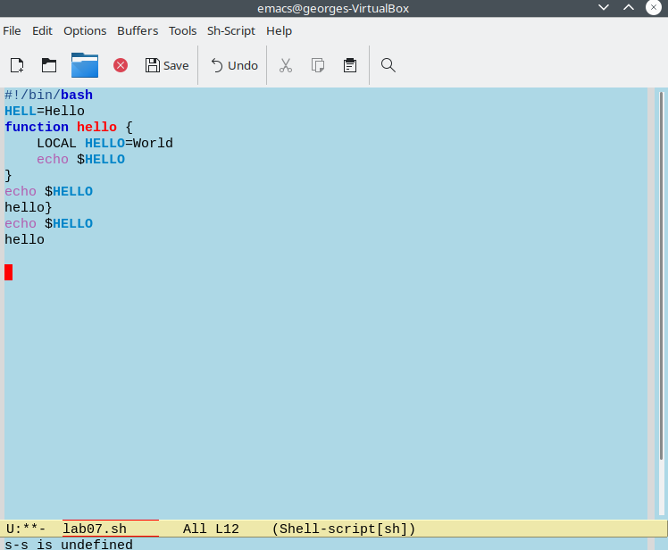 (Рисунок 17) 7. 4. Вновь переключилась между буферами, но без вывода их списка на экран (C-x b). 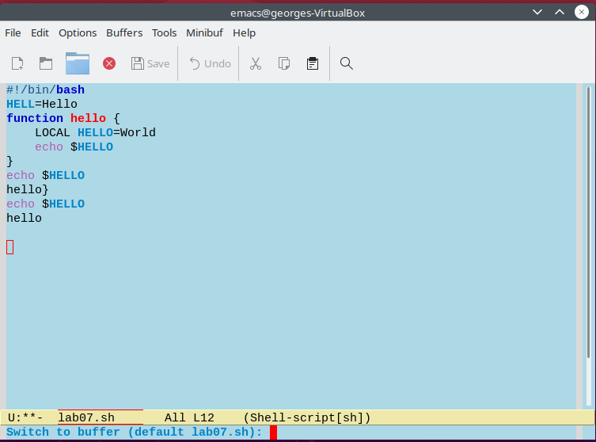 (Рисунок 18) 8. Управление окнами. 8. 1. Поделила фрейм на 4 части: разделила фрейм на два окна по вертикали (C-x 3), а затем каждое из этих окон на две части по горизонтали (C-x 2). 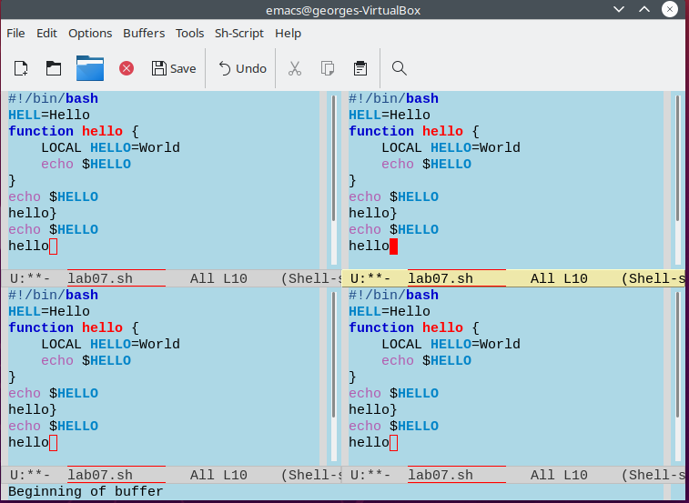 (Рисунок 19) 8. 2. В каждом из четырёх созданных окон открыла новый буфер (файл) и ввела несколько строк текста. 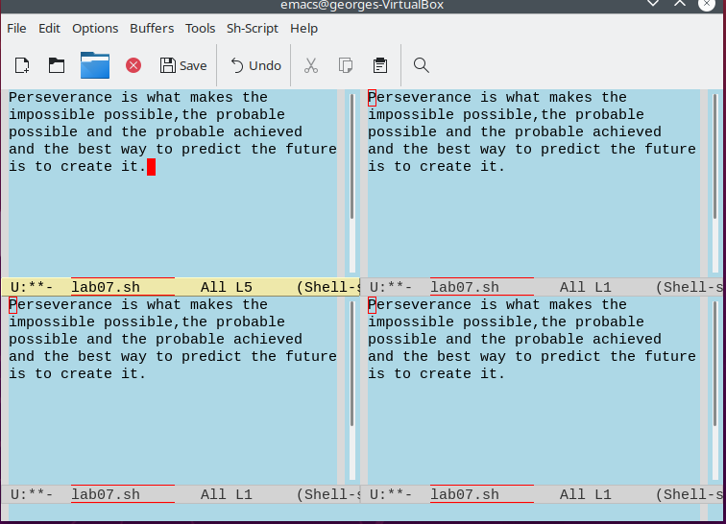 (Рисунок 20) 9. Режим поиска 9. 1. Переключилась в режим поиска (C-s) и нашла несколько слов, присутствующих в тексте. 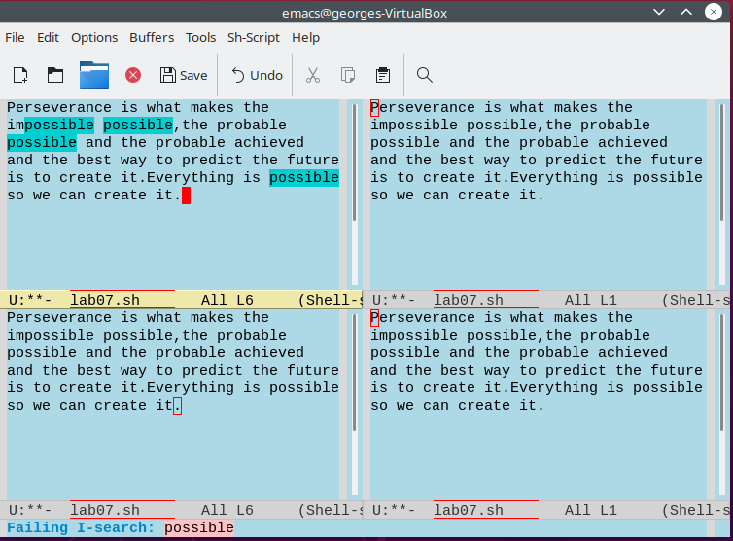 (Рисунок 21) 9. 2. Переключалась между результатами поиска, нажимая C-s. 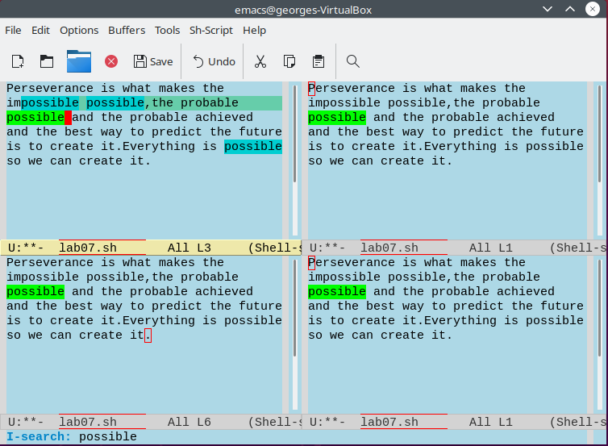 (Рисунок 22) 9. 3. Вышла из режима поиска, нажав C-g 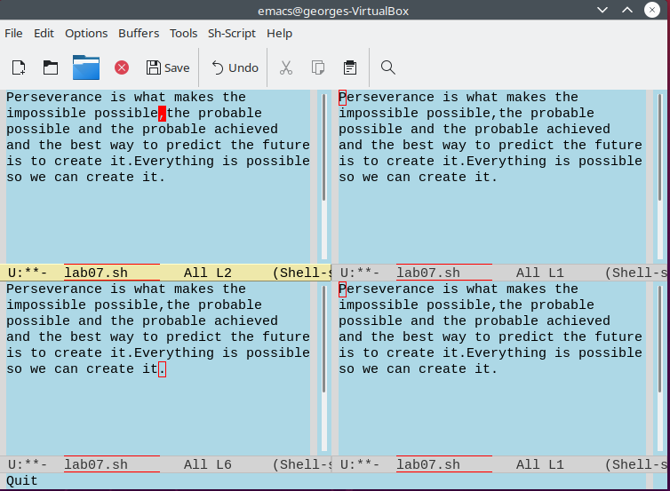 (Рисунок 23) 9. 4. Перешла в режим поиска и замены (M-%), ввела текст, который следует найти и заменить, нажала Enter , затем ввела текст для замены. После того как были подсвечены результаты поиска, нажала ! для подтверждения замены. 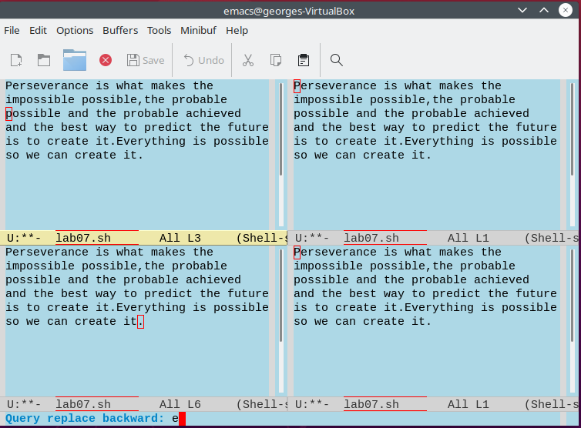 (Рисунок 24) 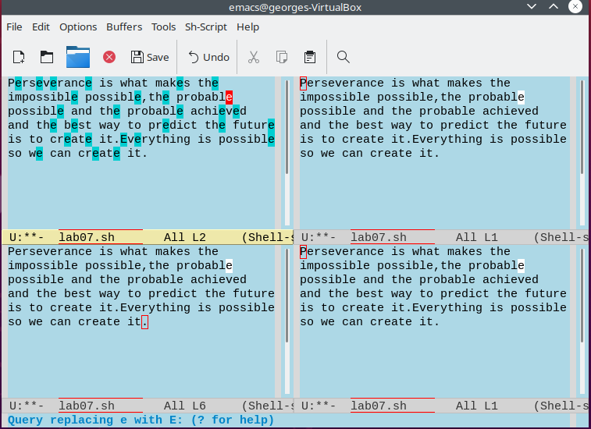 (Рисунок 25) 9. 5. Испробовала другой режим поиска, нажав M-s o. Он отличается от обычного режима тем, что при поиске указывает номера строк в которых найдено введённое слово и выделяет их цветом. В обычном режиме выделение цветом появляется, только когда нужно подтвердить замену. 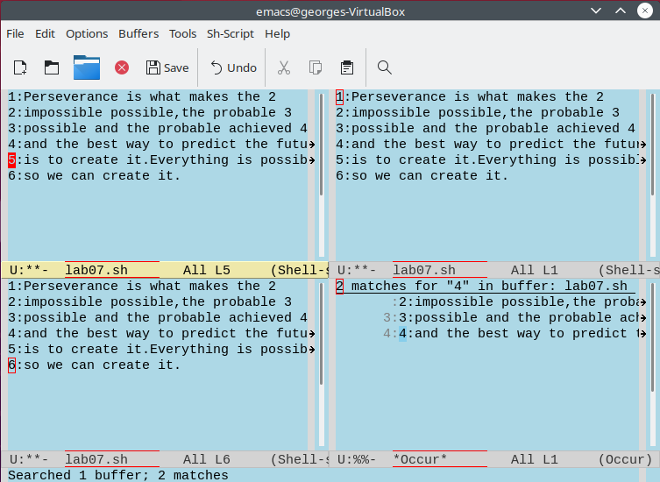 (Рисунок 26) # Вывод: познакомилась с операционной системой Linux, получила практические навыки работы с редактором Emacs. ### Ответы на контрольные вопросы: 1. Emacs представляет собой мощный экранный редактор текста, написанный на языке высокого уровня Elisp. 2. Развитие Emacs в сторону его многогранности послужило причиной того, что и без того интуитивно непонятная программа стала чрезвычайно сложной в применении. В частности, управление осуществляется при помощи различных клавиатурных комбинаций, запомнить которые будет непросто. 3. Буфер – что-то, состоящее из текста. Окно – область с одним из буферов. 4. В одном окне можно открыть больше 10 буферов. 5. После запуска emacs без каких-либо параметров в основном окне отображается буфер *scratch*, который используется для оценки выражений Emacs Lisp, а также для заметок, которые вы не хотите сохранять. Этот буфер не сохраняется автоматически. 6. Чтобы ввести следующую комбинацию C-c | я нажму клавиши: Control+c и Shift+, и для C-c C-|: Control+c и Control+Shift+. 7. Поделить текущее окно на две части можно двумя комбинациями клавиш: C-x 3 или C-x 2. 8. Настроить или расширить Emacs можно написав или изменив файл ~/.emacs. 9. Клавиша ← выполняет функцию перемещения курсора в открытом окне также, как и многие другие клавиши её можно переназначить. 10. Редактор emacs показался мне удобнее из-за возможности открытия нескольких окон с буферами и работать комбинациями клавиш в этот редакторе мне было проще.